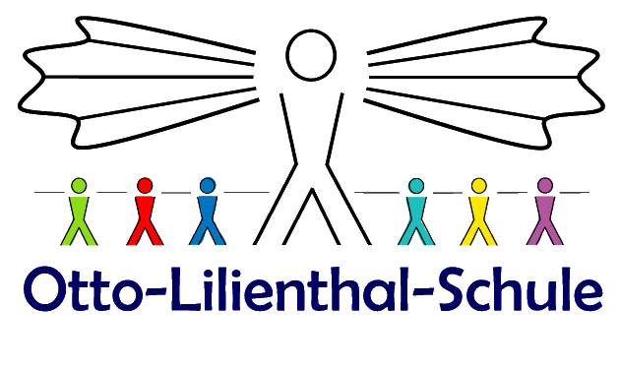
Sonderpädagogisches Förderzentrum Fürth-Nord

Am Golfplatz 6
90768 Fürth
Tel.: 0911 973810 / FAX: 0911 9738120
E-Mail: prade@ols-fuerth.de

Datenschutz - Informationspflicht gemäß Art. 13 DSGVO
Bei der Nutzung von Online-Diensten ist der Datenschutz besonders wichtig. Wir möchten Sie daher genau über die Datenverarbeitung im Schulmanager online informieren.

Zweck der Datenverarbeitung
Die Datenverarbeitung über die Plattform Schulmanager online dient rein dem Zweck, organisatorische Abläufe zwischen Schule und Elternhaus zu vereinfachen und dabei Papier und zusätzliche Telefonate bei Routineabläufen wie Elternbriefe oder Krankmeldungen zu sparen.

Art der Daten
Zusätzlich zu den Daten über Ihr Kind, die an der Schule sowieso schon vorhanden sind, fallen nur wenige weitere Daten an. Im Wesentlichen sind das die Daten, die Sie selbst mit der Plattform übermitteln, wie Ihre Kontakt-E-Mail-Adresse oder Zeitpunkte der Lesebestätigung von Elternbriefen, der Krankmeldungen bzw. Beurlaubungen oder auch den Zeitpunkt der Abgabe einer schriftlichen Entschuldigung. Sollten Sie noch genauere Informationen über die Art der Daten wünschen, können Sie jederzeit Einsicht in die Beschreibung der Verarbeitungstätigkeit über die Plattform nehmen. Wir möchten darauf hinweisen, dass fehlerhafte Daten nach Anforderung korrigiert werden (Art. 16 DSGVO). Sie haben das Recht auf Auskunft über die zu Ihrer Person gespeicherten Daten (Art. 15 DSGVO).

Sicherheit der Daten und Zugriff auf die Daten
Die o.g. Daten werden technisch auf der Plattform „Schulmanager Online“ gespeichert und nur innerhalb dieser Plattform verwendet. Zugriff auf alle Daten haben nur die Schulleitung, das Sekretariat und ggf. der Systembetreuer der Schule. Durch das in der Plattform integrierte Rechtesystem wird sichergestellt, dass jeder weitere Nutzer nur die Daten sehen kann, die er sehen darf. So kann jede Lehrkraft beispielsweise nur die Daten der Schüler bearbeiten, die er aktuell in der Stunde unterrichtet. Sowohl die Speicherung als auch die Übertragung der Daten erfolgen verschlüsselt, so dass kein unbefugter Dritter die Daten lesen kann. Der Server, auf dem das System läuft, steht in einem Rechenzentrum in Düsseldorf mit zertifizierter Informationssicherheit (ISO 27001).

Weitergabe und Löschung der Daten
Die Daten werden nicht an Dritte weitergegeben. Die Löschung der Daten erfolgt spätestens am Ende des kommenden Schuljahres oder jederzeit auf Verlangen des Nutzers.

Einverständnis
Mit der Registrierung auf der Plattform erklären Sie sich mit der Verarbeitung der Daten einverstanden. Sie können die Einwilligung jederzeit für die Zukunft widerrufen. Aus dem Widerruf entstehen Ihnen keine Nachteile. Die Elternbriefe werden Ihnen dann wie bis dato üblich ausgedruckt. Die Rechtmäßigkeit, der aufgrund der Einwilligung bis zum Widerruf erfolgten Datenverarbeitung wird durch diesen nicht berührt. Ferner haben Sie das Recht, aus Gründen, die sich aus Ihrer besonderen Situation ergeben, jederzeit gegen die Verarbeitung Ihrer Daten Widerspruch einzulegen, wenn die Verarbeitung auf Grundlage des Art. 6 Abs. 1 UAbs. 1 Buchst. e DSGVO erfolgt (Art. 21 Abs. 1 Satz 1 DSGVO).

Weiterhin besteht ein Beschwerderecht beim Bayerischen Landesbeauftragten für den Datenschutz. Diesen können Sie unter folgenden Kontaktdaten erreichen:

Postanschrift: Postfach 22 12 19, 80502 München
Adresse: Wagmüllerstraße 18 – 80538 München
Telefon: 089 212672-0
Telefax: 089 212672-50
E-Mail: poststelle@datenschutz-bayern.de
Internet: https://www.datenschutz-bayern.de

